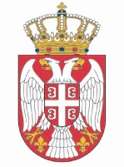
Република Србија
Народна скупштина
Кабинет председника

НАЈАВА ДОГАЂАЈА

Београд, 21. новембар,

Поштовани,

обавештавамо вас да ће у понедељак, 24. новембра председница Народне скупштине Маја Гојковић и директорка Народног музеја Бојана Борић Брешковић у Дому Народне скупштине отворити изложбу Народног музеја „ Поруке са руке – натпси на средњовековном прстењу“, чији је циљ да се прикаже световни сегмент српског средњовековног друштва.
Изложба ће бити отворена у 18 часова у Дому Народне скупштине, Трг Николе Пашића 13.
Позивамо вас да испратите овај догађај.
Акредитације можете слати на e-mail: infosluzba@parlament.rs или факс 011/3226-501.

